是德科技高性能音频分析仪增添蓝牙音频测量功能
来源：互联网
21ic讯，是德科技公司日前推出用于U8903B 音频分析仪的蓝牙音频测量功能。蓝牙选件使 U8903B 能够执行高效的蓝牙音频测试，适合在消费类和专业类音频及无线通信行业中的研发、品保和生产测试中使用。
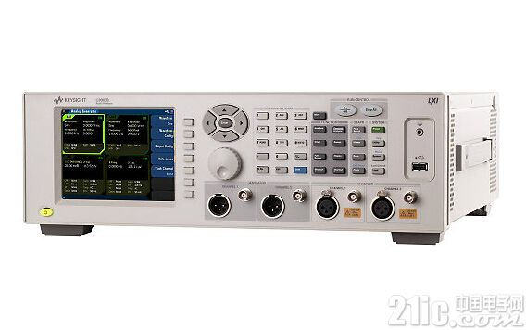
U8903B 应用了蓝牙 4.0 标准，可以支持 AGHSP/HSP 1.2、AGHFP/HFP 1.6、A2DP和 AVRCP 蓝牙应用规范。U8903B 的最大输出功率达 5 dBm，确保工程师可以连接并精确测试各种蓝牙设备，例如耳机、智能设备和汽车音响主机。
是德科技通用电子测量事业部副总裁余慧心表示：“U8903B 的蓝牙选件可以让用户执行便利、高效的蓝牙音频测量。通过添加新选件，是德科技为工程师测试模拟、数字和蓝牙音频应用提供了一个功能强大的综合解决方案。”
U8903B 提供接收功率指示器和比特误码率测量，可以轻松地监测蓝牙链路的质量和排查连接故障。接收功率指示器能显示被测器件(DUT)的功率强度，使用户能够快速、方便地检验蓝牙-射频链路是否稳固。比特误码率测量能显示 U8903B 与蓝牙被测器件之间的连接产生了多少误码(用百分比表示)。通过监测比特误码率的数值变化，工程师便可确定引起链路质量下降的原因。
U8903B 音频分析仪还提供本地环回功能，可以对蓝牙芯片组、模块和设备进行快速、精确的环回测试。使用这一特性，U8903B 便能仿真一个蓝牙收发信机，接收被测器件发送的蓝牙音频信号，并把信号回送给被测器件。这样可确保上行链路和下行链路同时进行测试，显著简化了测试设置和缩短了测试时间。
U8903B 有很高的灵活性，并包括多个可配置选件。除了新增蓝牙音频测量功能外，U8903B 还提供语音质量测量、可扩展的带宽和数字音频接口，使工程师能够精确地测试无线通信、组件和集成电路音频应用。

